3月15日今日动态
出勤：本班今日出勤人数24人。今日5人未来园。
1.晨间来园
郭煜霖把水杯挂在脖子上大摇大摆往前走走到教室门口主动把水杯拿下来跟老师点点头，然后去签到火车上签到，他把签到的照片放到火车尾部。
张漪乐穿着红色的衣服，水杯挂在脖子上径直走到教室门口，看到老师说老师早上好，老师和她打招呼之后她直接走进了教室，走到一半想起来水杯没有放，然后又急匆匆去放水杯。
肖尧高高兴兴跑着往教室门口，一边跑一边喊老师早上好，老师也和他打招呼，他的脸上笑容洋溢走到教室门口主动放水杯，然后去喝牛奶。
2.区域活动
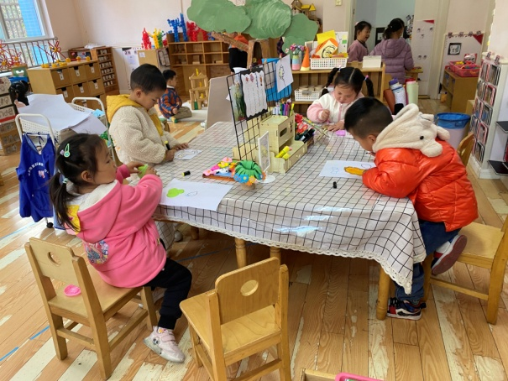  点点用水彩笔画了一朵橘色的半圆形花瓣的花和黄色的椭圆形花瓣的花，妞妞和棒棒在涂色，舒舒用太空泥搓球围合成小花。 | 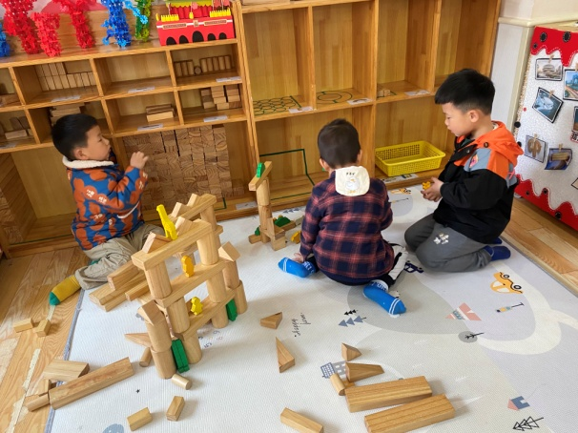  嘟嘟、橙子、多多将两个圆柱一左一右放，上面架一个两倍单元积木，以此搭了三层做小城堡，还丰富周围的景物。
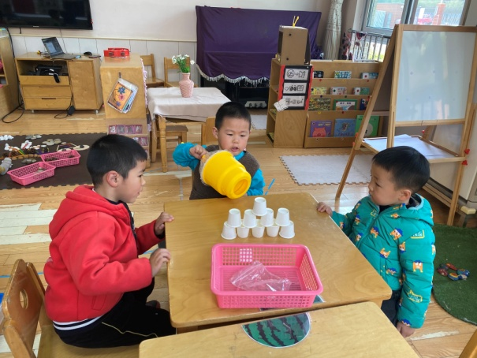  阳阳、安安、朋朋将纸杯竖着摆成三角形后，由阳阳拉动空气炮，观察纸杯倒没倒，倒几个，探索怎样让纸杯倒得更多。 | 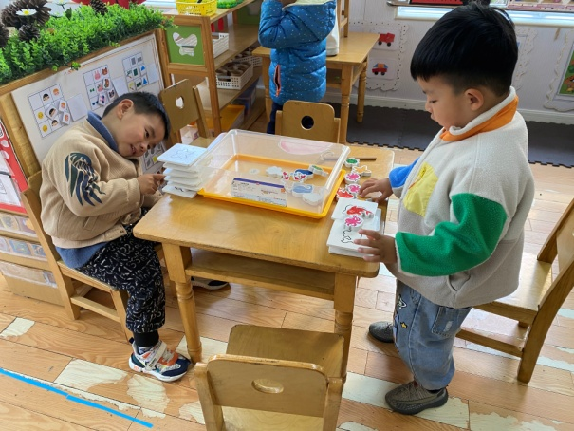  宸宸把底板和鱼积木一个隔一个往上搭，然后数一数有几层，大豆豆把底板两两合并往上垒，上放相应鱼积木。
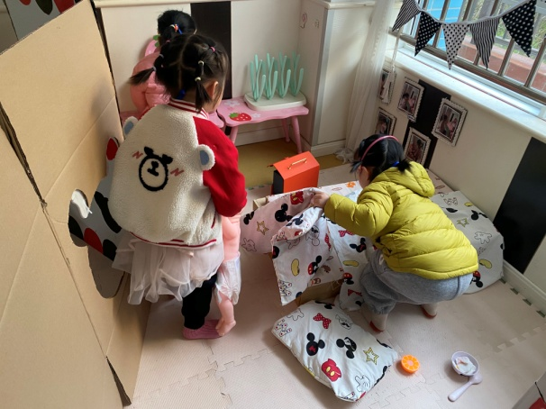  小小抱着娃娃，熨斗将宝宝们的床重新铺一下毯子和被子，玥玥把梳妆台上的东西拿出来打扮自己。 | 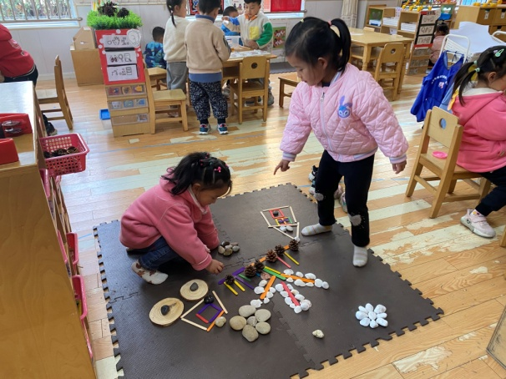  可心和伊一用雪糕棍搭三角和方形做房子，木片做车轮，雪糕棍搭梯形做车身，雪糕棍两侧放石头做大树，白石头围圈做太阳。

3.集体活动
音乐：蝴蝶找花
音乐“美丽的蝴蝶找花”是一首D大调，2\4拍问答式的歌曲。歌词简单易懂，旋律时而欢快跳跃时而舒缓柔美。歌曲内容通过描写一位小朋友粗心大意地把蝴蝶花看成了蝴蝶引发的。歌曲中的休止符和附点音符是本次活动的重难点。
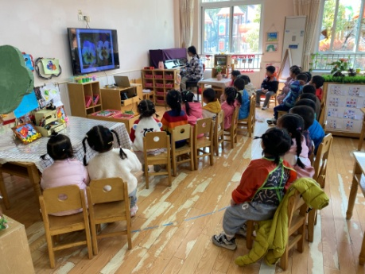  这首歌唱的是蝴蝶花，不是蝴蝶，我们跟着钢琴唱一唱。 | 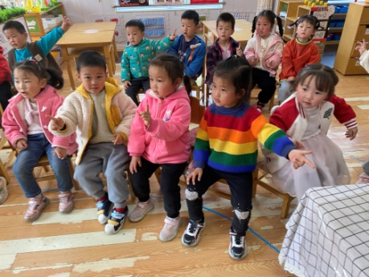  一边唱一边做做动作，指指那边，有只美丽的花蝴蝶。
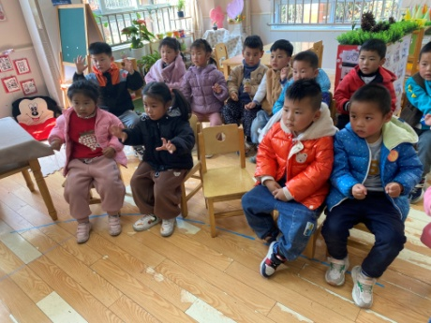  我两手张开要去抓蝴蝶了，要轻轻走过去喔！ | 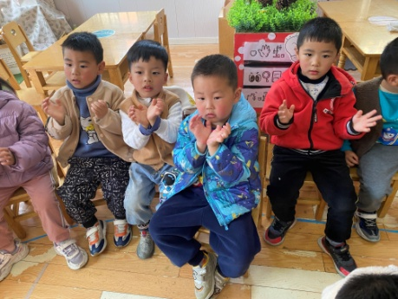  原来不是花蝴蝶而是蝴蝶花啊，做朵小花的样子。

4.生活观察：
观察时间：2023.3.15
观察对象：小三班今日来园幼儿
观察者：邹洁、耿佳、丁丹娜
观察目的：具有良好的生活习惯与生活能力（指向能力）
观察内容：
①坚持午睡
②主动饮用白开水
③游戏后整理好玩具
④按时进餐（点心、午餐）
观察背景：
纵观幼儿在园一日生活中的各种小事 ，已经进行了一段时间的“具有良好的生活习惯与生活能力”观察记录。旨在让幼儿保持有规律的生活，养成良好的作息、饮食、卫生习惯。如：早睡早起、每天午睡、按时进餐、吃好午餐等。
（备注：家园共同合作，才是最高效的方式呀！）
儿童 | 坚持午睡 | 水杯喝完 | 整理好玩具 | 用好点心、吃完午餐
张一嘉 | ★ | ★ | ★ | ★
贺健宸 | 下午休息 | ★ | ★ | ★
秦苏安 | ★ | ★ | ★ | ★
高羽安 | 请假
徐佳禾 | 请假
肖尧 | ★ | ★ | ★ | ★
杨梦露 | ★ | ★ | ★ | ★
王凝音 | ★ | ★ | ★ | ★
李子木 | ★ | ★ | ★ | ★
焦云舒 | 下午休息 | ★ | ★ | ★
李兴琪 | 请假
陈艺萱 | ★ | ★ | ★ | 进餐略慢
杨佳伊 | ★ | ★ | ★ | 进餐略慢
朱琪玥 | ★ | ★ | 部分玩具未收 | 进餐略慢
赵希羽 | ★ | ★ | ★ | ★
陈竞泽 | ★ | ★ | ★ | 进餐略慢
徐亿涵 | 请假
邵崔钰 | ★ | ★ | ★ | ★
左轶萱 | ★ | ★ | ★ | ★
张漪乐 | ★ | ★ | 部分玩具未收 | ★
王紫妍 | 请假
夏天一 | ★ | ★ | ★ | ★
罗景宸 | ★ | ★ | ★ | ★
郭煜霖 | ★ | ★ | ★ | ★
郭颜睿 | ★ | ★ | ★ | ★
李梓朋 | ★ | ★ | ★ | ★
李伊一 | ★ | ★ | ★ | ★
赵毓宁 | ★ | ★ | ★ | ★
吕若夷 | ★ | ★ | 部分玩具未收 | ★
5.温馨提示
1.春季气温变化大，幼儿容易受凉感冒，甚至诱发哮喘。建议给幼儿灵活增减衣物，热水泡脚冷水洗脸，增加户外运动，以提高免疫力，预防感冒。
2.春季是传染病流行季节，请各位家长为幼儿每日来园前做好健康监测，若出现发热、干咳、乏力、咽痛等不适症状时及时告知，坚决不带病入园。另，建议幼儿来离园时戴好口罩，做好自我防护。谢谢大家的配合～

